**Московский Авиационный Институт**

(Национальный Исследовательский Университет)

Факультет информационных технологий и прикладной математики

Курсовая работа

по курсу “Фундаментальная информатика”

Задание I: Схема домашнего компьютера

Студент: Лагуткина М. С.

Группа: М8О-106Б-19

Руководитель: Дубинин А. В.

Оценка: __________________

Дата: ____________________

Подпись: _________________

**Введение**

Несколько десятков лет назад компьютеры, как и их составляющие, были достаточно громоздкими и недешевыми. Но уже сейчас компьютеры, смартфоны есть практически у каждого. Они настолько стали необходимы в повседневной жизни, что многие люди не представляют жизни без них. Кроме того, в обычные электронные устройства все чаще стали внедрять микропроцессор, память, так что, фактически, внутри них есть компьютеры.

В настоящее время электронные технологии быстро развиваются, и, чтобы выбрать подходящий компьютер, нужно выделить для себя важные характеристики и параметры составных частей будущего компьютера.

**Схема компьютера**

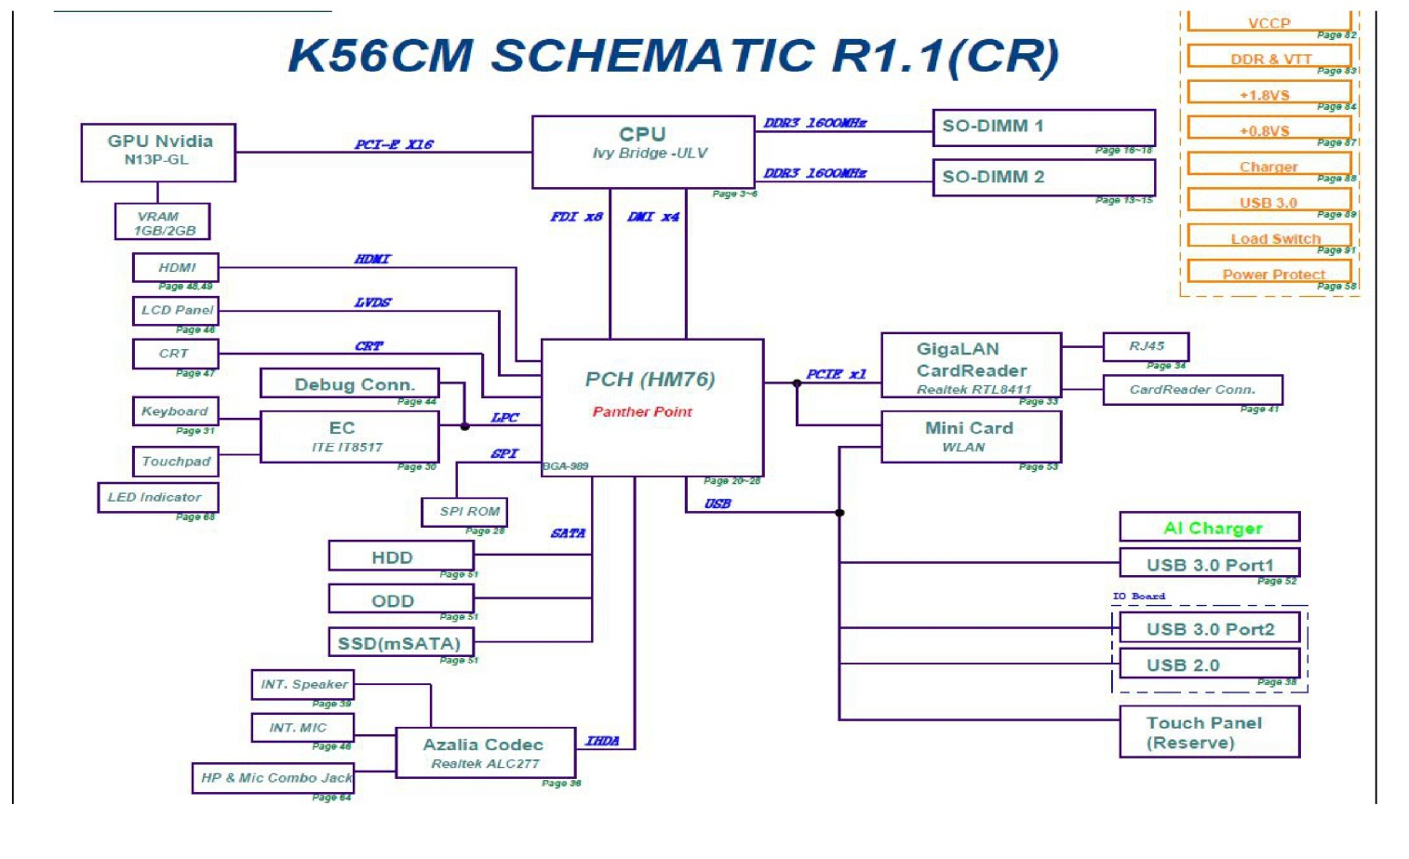

**Описание персонального компьютера и его характеристики**

Компьютер:

Изготовитель ASUS

Модель K56CM

Тип компьютера ACPI компьютер на базе x64 (Mobile)

Операционная система Microsoft Windows 8.1 Professional

Пакет обновления ОС -

Имя компьютера MARIA

Операционная система Ubuntu 19.04

Имя компьютера maria-K56CM

**Компьютер:**

Изготовитель ASUS

Модель K56CM

Тип компьютера ACPI компьютер на базе x64 (Mobile)

Операционная система Microsoft Windows 8.1 Professional

Имя компьютера MARIA

Операционная система Ubuntu 19.04

Имя компьютера maria-K56CM

**Системная плата:**

Тип ЦП Mobile DualCore Intel Core i3-3217U, 800 MHz (8 x 100)

Системная плата Asus K56CM Series Notebook

Системная память 6029 МБ (DDR3 SDRAM)

Тип BIOS AMI (08/21/2012)

**Отображение:**

Видеоадаптер Intel(R) HDGraphics 4000 (2112 МБ)

Видеоадаптер NVIDIAGeForceGT 635M (2 ГБ)

Монитор Samsung 156AT20-P01 [15.6" LCD]

**Мультимедиа:**

Звуковой адаптер Realtek ALC270 @ Intel Panther Point PCH - High Definition

Audio Controller [C-1]

**Хранение данных:**

Дисковый накопитель TOSHIBA MQ01ABD050 (500 ГБ, 5400 RPM, SATA-II)

Оптический накопитель MATSHITA DVD-RAM UJ8C2 S (DVD+R9:6x, DVD-R9:6x, DVD+RW:8x/8x, DVD-RW:8x/6x, DVD-RAM:5x, DVD-ROM:8x, CD:24x/16x/24x DVD+RW/DVD-RW/DVD-RAM)

**Ввод:**

Клавиатура Keyboard Device Filter

Мышь ASUS PS/2 Port Clickpad

**Сеть:**

Первичный адрес IP 192.168.0.102

Первичный адрес MAC DC-85-DE-3B-12-22

Сетевой адаптер Realtek PCIe GBE Family Controller

Беспроводной сетевой адаптер Qualcomm Atheros AR9485WB-EG (192.168.0.102)

**Периферийные устройства:**

Принтер HPUniversalPrintingPCL 5 (v6.1.0)

**Свойства ЦП:**

Производитель Intel(R) Corporation

Версия Intel(R) Core(TM) i3-3217U CPU @ 1.80GHz

Внешняя частота 100 МГц

Максимальная частота 1800 МГц

Текущая частота 800 МГц

Тип Central Processor

Напряжение питания 3.3 V, 2.9 V

HTT / CMPUnits 2 / 2

Возможности 64-bit

Кэш ЦП:

Кэш L1 кода 32 КБ percore

Кэш L1 данных 32 КБ per core

Кэш L2 256 КБ per core (On-Die, ECC, Full-Speed)

Кэш L3 3 МБ (On-Die, ECC, Full-Speed)

**Свойства системной платы:**

Чипсет системной платы IntelPantherPointHM76, IntelIvyBridge

**Северный мост:**

Свойства северного моста:

Северный мост Intel Ivy Bridge-MB IMC

Платформа Intel Chief River

Поддерживаемые типы памяти DDR3-1066, DDR3-1333, DDR3-1600 SDRAM

Максимальный объём памяти 16 ГБ

Версия 09

Технологический процесс 22 nm

VT-d Не поддерживается

Extended APIC (x2APIC) Поддерживается

Контроллер памяти:

Тип Dual Channel (128 бит)

Активный режим Dual Channel (128 бит)

Тайминги памяти:

CAS Latency (CL) 9T

RAS To CAS Delay (tRCD) 9T

RAS Precharge (tRP) 9T

RAS Active Time (tRAS) 24T

Row Refresh Cycle Time (tRFC) 174T

Command Rate (CR) 1T

RAS To RAS Delay (tRRD) 4T

Write Recovery Time (tWR) 10T

Read To Read Delay (tRTR Same Rank: 4T, Different Rank: 1T, Different DIMM: 3T

Read To Write Delay (tRTW) Same Rank: 3T, Different Rank: 5T, Different DIMM: 5T

Write To Read Delay (tWTR) 5T, Different Rank: 1T, Different DIMM: 1T

Write To Write Delay (tWTW) Same Rank: 4T, Different Rank: 3T, Different DIMM: 4T

Read To Precharge Delay (tRTP) 5T

Four Activate Window Delay (tFAW) 20T

Write CAS Latency (tWCL) 7T

CKE Min. Pulse Width (tCKE) 4T

Refresh Period (tREF) 5200T

Round Trip Latency (tRTL) DIMM2: 32T, DIMM4: 32T

I/O Latency (tIOL) DIMM2: 0T, DIMM4: 0T

Burst Length (BL) 8

Разъёмы памяти:

Разъём DRAM 1 4 ГБ (DDR3 SDRAM)

Разъём DRAM 2 2 ГБ (DDR3 SDRAM)

Встроенный графический контроллер:

Тип графического контроллера Intel HD Graphics 4000

Размер графического фрейм-буфера 64 МБ

Контроллер PCI Express:

PCI-E 2.0 x16 port #2 Используется @ x16

Производитель чипсета:

Фирма Intel Corporatio

**Южный мост:**

Свойства южного моста:

Южный мост Intel Panther Point HM76

Платформа Intel Chief River

Версия / Stepping 04 / C1

Тип корпуса 989 Pin FC-BGA

Размеры корпуса 25 mm x 25 mm

Технологический процесс 65 nm

Размер кристалла 100.73 mm2

Напряжение питания ядра 1.05 V

TDP 4.1 W

High Definition Audio:

Имя кодека Realtek ALC270

ID кодека 10EC0270h / 10431587h

Версия кодека 1001h

Тип кодека Audio

High Definition Audio:

Имя кодека Intel Panther Point HDMI

ID кодека 80862806h / 80860101h

Версия кодека 1000h

Тип кодека Audio

Контроллер PCI Express:

PCI-E 2.0 x1 port #1 Пусто

PCI-E 2.0 x1 port #2 Используется @ x1 (Atheros AR9485 Wireless Network Adapter)

PCI-E 2.0 x1 port #4 Используется @ x1 (Realtek RTL8168/8111 PCI-E Gigabit Ethernet Adapter, Realtek RTS5289 PCI-E Card Reader)

Производитель чипсета:

Фирма Intel Corporation

**Свойства BIOS:**

Производитель AmericanMegatrendsInc.

Версия K56CM.206

Дата выпуска 08/21/2012

Размер 6 МБ

Версия BIOS системы 4.6

**Системная память:**

DIMM1: Elpida EBJ40UG8BBU0-GN-F

Свойства модуля памяти:

Имя модуля Elpida EBJ40UG8BBU0-GN-F

Серийный номер 40FBFE2Fh (805239616)

Дата выпуска Неделя 22 / 2012

Размер модуля 4 ГБ (1 rank, 8 banks)

Тип модуля SO-DIMM

Тип памяти DDR3 SDRAM

Скорость памяти DDR3-1600 (800 МГц)

Ширина модуля 64 bit

Напряжение модуля 1.5 V

Метод обнаружения ошибок Нет

Частота регенерации Норма (7.8 us)

Производитель DRAM Elpida

DIMM3: SK hynix HMT325S6BFR8C-H9

Свойства модуля памяти:

Имя модуля SK hynix HMT325S6BFR8C-H9

Серийный номер 0B62E225h (635593227)

Дата выпуска Неделя 5 / 2012

Размер модуля 2 ГБ (1 rank, 8 banks)

Тип модуля SO-DIMM

Тип памяти DDR3 SDRAM

Скорость памяти DDR3-1333 (667 МГц)

Ширина модуля 64 bit

Напряжение модуля 1.5 V

Метод обнаружения ошибок Нет

Частота регенерации Норма (7.8 us)

Производитель DRAM SK hynix

**Видеоадаптер:** NVIDIAGeForceGT 635M

Производитель GPU Nvidia

Название графического процессора GF116

Платформа Laptop

Тактовая частота 675 MHz

Два процессора Нет

Референс карта Nvidia GeForce GT 635M 660 MHz 1 GB

Количество шейдерных блоков 144

Количество текстурных блоков (TMU) 24

Количество блоков растеризации (ROP) 16

Пиксельная скорость заполнения 4.05 GPixel/s

Текстурная скорость заполнения 16.2 GTexel/s

Количество операций с плавающей запятой (FLOPS) 388.8 GFLOPS

Тактовая частота памяти 900 MHz

Эффективная частота памяти 1,800 MHz

Разрядность шины памяти 128 bit

Объем видеопамяти 2,048 MB

Тип памяти DDR3

Пропускная способность памяти 28.8 GB/s

Энергопотребление 35W

**Дисковый накопитель:** TOSHIBA MQ01ABD050

**Свойства:**

Объем HDD 500 ГБ

Объем буфера 8 Мб

Скорость вращения шпинделя 5400 rpm

Среднее время доступа, чтение 12 мс

Интерфейс SATA II

Пропускная способность интерфейса 3 Гбит/с

Ударостойкость при работе 400 G

Энергопотребление 1.5 Вт

**Место компьютера в сети**

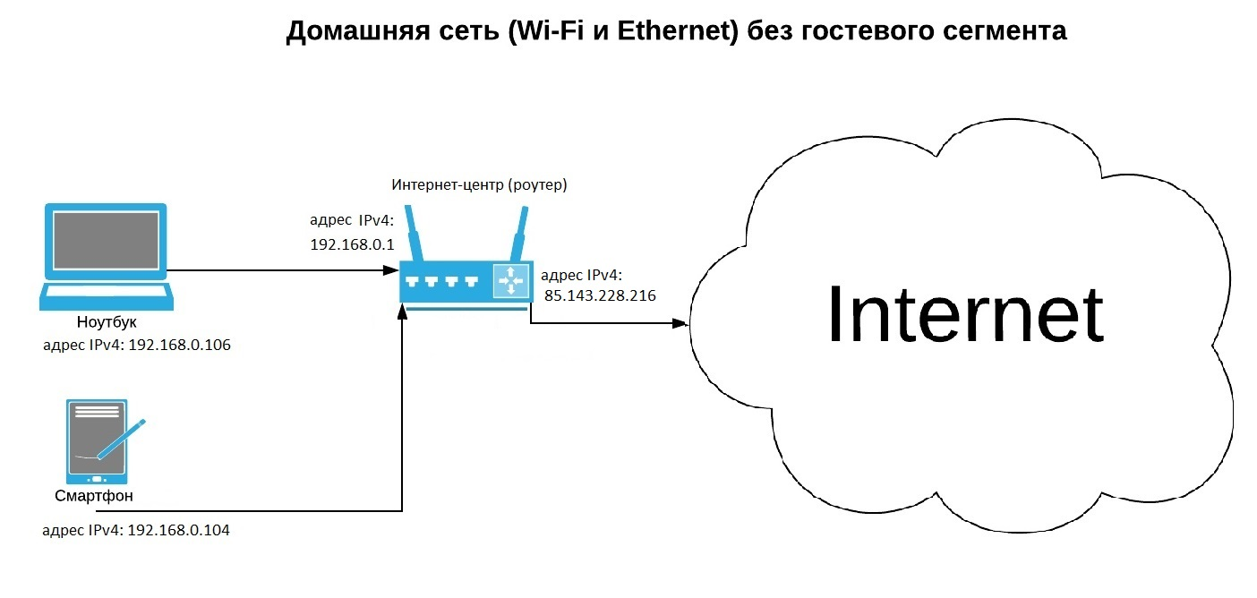

**Программное обеспечение:**

**Windows 8.1**— операционная система семейства WindowsNT производства корпорации Microsoft, следующая по времени выхода за Windows 8 и перед Windows 10. Предназначена для рабочих станций, персональных компьютеров и портативных устройств. Windows 8.1, так же, как и Windows 8, ориентирована на сенсорные ПК, но не исключает возможности использования на классических ПК.

Для меня, самой удобной и привычной ОС является Windows 7, но так как ее поддержка прекращается 14.01.2020, то при недавней покупке ноутбука нужно было установить более новую версию ОС Windows, я выбрала MicrosoftWindows 8.1, руководствуясь тем, что на моем ноутбуке был встроенный ключ активации Windows 8.1.

Также на ноутбуке установлена вторая ОС - **Ubuntu 19.04 -** операционная система, основанная на DebianGNU/Linux. В настоящее время проект активно развивается и поддерживается свободным сообществом.

Изначально целью установки Ubuntu являлось выполнение лабораторных работ. Спустя 3 месяца использования этой ОС я поняла, что она имеет ряд преимуществ перед Windows. Во-первых, Ubuntu является свободно распространяемой. Во-вторых, установка программ происходит через Менеджер приложений Ubuntu, а это быстрее и проще, чем установка программ в Windows. Также там можно просмотреть подробную информацию об устанавливаемой программе.

**Процессор:**

**Центральный процессор** — электронный блок, либо интегральная схема (микропроцессор), исполняющая машинные инструкции (код программ), главная часть аппаратного обеспечения компьютера или программируемого логического контроллера. Иногда называют микропроцессором или просто процессором.

Intel Core i3-3217U – это процессор с ультранизким энергопотреблением, построенный на архитектуре Ivy Bridge, предназначенный для ноутбуков, и анонсированный во втором квартале 2012 года. Процессор Corei3-3217U достаточно производительный, по крайней мере, мощнее чем процессоры Sandy Bridge с аналогичными тактовыми частотами. Это связано с улучшениями и нововведениями, которые получили CPU Ivy Bridge, т. е введением 3D-транзисторов для оптимизации энергозатрат, интегрированным PCIExpress 3.0 и поддержкой памяти DDR3(L)-1600.

Intel Core i3-3217U оснащен технологией гиперпоточности Hyper-Threading, которая обеспечивает параллельную обработку четырех потоков. Каждое из ядер данного двухъядерного CPU работает на частоте 1.8 ГГц, а кэш 3-го уровня составляет 3 МБ, так же, как и у процессоров поколения Sandy Bridge.

За графику отвечает встроенная видеокарта Intel HD Graphics 4000 с 16 исполнительными устройствами (Execution Unit), диапазон рабочих частот которой варьирует от 350 МГц до 1050 МГц с Turbo Boost. По производительности она сопоставима с интегрированным графическим адаптером AMD Radeon HD 6620G.

Уровень энергопотребления i3-3217U составляет 17 Вт, учитывая расходы на работу контроллера памяти и видеокарты, поэтому данный процессор идеально подходит для установки в ультрабуки и небольшие ноутбуки.

При выборе мною этого ноутбука, один из главных критериев выбора — это модель процессора. Так как ноутбук покупался без цели установки на него игр, то очень высокая производительность процессора не была нужна.

Выбор был сделан в пользу Intel Core, так как в сравнении с моделями Pentium и Celeron (выпущенных в одно время), Core показывает наибольшую производительность. Тем не менее, нельзя не отметить, что по сравнению с Pentium производительность Intel Core не на много больше, но цена выше. Таким образом, при выборе ноутбука в будущем, есть смысл присматриваться к модели Intel Pentium.

Видеокарта:

**Видеокарта** — устройство, преобразующее графический образ, хранящийся как содержимое памятикомпьютера (или самого адаптера), в форму, пригодную для дальнейшего вывода на экран монитора. Первые мониторы, построенные на электронно-лучевых трубках, работали по телевизионному принципу сканирования экрана электронным лучом, и для отображения требовался видеосигнал, генерируемый видеокартой.

Однако эта базовая функция, оставаясь нужной и востребованной, ушла в тень, перестав определять уровень возможностей формирования изображения — качество видеосигнала (чёткость изображения) очень мало связано с ценой и техническим уровнем современной видеокарты. В первую очередь, сейчас под графическим адаптером понимают устройство с графическим процессором — графический ускоритель, который и занимается формированием самого графического образа. Современные видеокарты не ограничиваются простым выводом изображения, они имеют встроенный графический процессор, который может производить дополнительную обработку, снимая эту задачу с центрального процессора компьютера.

NVIDIA GeForce GT 635Mдовольно быстрая графическая карта среднего класса для ноутбуков, и, по сути, она является переименованной картой GeForce GT 555M. Она основана на ядре GF108 или GF116 с различным количеством шейдеров, тактовой частотой и конфигурации памяти. Как и все представители карт поколения Fermi, NVIDIA GeForce GT 635M поддерживает DirectX 11 и OpenGL 4.0.

Чипы GF114 и GF116 имеют немного переработанную архитектуру, которая была введена еще в 2011 году. В связи с измененным дизайном транзисторов, тактовая частота может быть выше, при этом не увеличится потребление энергии.

Новизной чипов GF104/106/108 является поддержка HD Audio Bitstream (Blu-ray), при передаче по HDMI. Как и Radeon HD 5730, GT 635M может передавать потоковый звук Dolby True HD и DTS-HD на Hi-Fi приемник без потери качества.

GT 635M предлагает технологию PureVideo HD для декодирования видео. Имеющийся видеопроцессор Video Processor 4 поддерживает набор функций C и позволяет видеокарте полностью декодировать форматы MPEG-1, MPEG-2, MPEG-4 Part 2 (MPEG-4 ASP - например, DivX или Xvid), VC-1/WMV9 и H.264 (VLD, IDCT, Motion Compensation и Deblocking). Это может снизить нагрузку на процессор,  освободив его от выполнения подобных задач, что приводит к повышению производительности в многозадачном режиме. Кроме того, графический процессор способен декодировать два потока видео формата 1080p одновременно. CUDA, OpenCL и DirectCompute 2.1 помогают GeForce GT 635M принять участие в общих расчетах. К примеру, потоковый процессор кодирует видео намного быстрее, чем это может делать современный высокоскоростной процессор.

Производитель заявляет, что GT 635M поддерживает технологию 3D Vision. Что позволяет ноутбуку передавать 3D-контент (3D-игры, 3D-веб, 3D-фото, 3D-Blu-ray) на стерео экраны или внешние 3D-телевизоры, если, конечно, сам лептоп поддерживает данную функцию и не используется технология Optimus.

Относительно высокий уровень потребления электроэнергии GeForce GT 635M говорит о том, что данная карта подходит для ноутбуков с диагональю не менее 14-дюймов. Для экономии энергии карта поддерживает технологию Optimus для автоматического переключения между интегрированной графикой Intel и NVIDIA. Несмотря на то, что видеокарта изначально поддерживает Optimus, использование данной технологии остается на усмотрении производителя ноутбука.

**Оперативная память:**

**Оперативная память** — энергозависимая часть системы компьютерной памяти, в которой во время работы компьютера хранится выполняемый машинный код (программы), а также входные, выходные и промежуточные данные, обрабатываемые процессором. В моем ноутбуке есть два модуля ОЗУ: Elpida EBJ40UG8BBU0-GN-F и SK hynix HMT325S6BFR8C-H9

Оперативная память **SODIMM Hynix [HMT325S6BFR8C-H9]** подойдет для апгрейда ноутбука. Это одна планка с объемом 2 ГБ. Соответствие стандарту DDR3 говорит о высокой производительности. Частота Hynix [HMT325S6BFR8C-H9] составляет 1333 МГц. Для полноценной работы потребуется напряжение в 1.5 В. Пользователи отмечают высокое качество и надежность этого ОЗУ. Никаких проблем в ходе эксплуатации обычно не возникает.

**Жесткий диск:**

**Жесткий диск** — запоминающее устройство (устройство хранения информации) произвольного доступа, основанное на принципе магнитной записи. Является основным накопителем данных в большинстве компьютеров.

В отличие от гибкого диска (дискеты), информация в НЖМД записывается на жёсткие (алюминиевые или стеклянные) пластины, покрытые слоем ферромагнитного материала, магнитные диски. В НЖМД используется одна или несколько пластин на одной оси. Считывающие головки в рабочем режиме не касаются поверхности пластин благодаря прослойке набегающего потока воздуха, образующейся у поверхности при быстром вращении. Расстояние между головкой и диском составляет несколько нанометров (в современных дисках около 10 нм), а отсутствие механического контакта обеспечивает долгий срок службы устройства. При отсутствии вращения дисков головки находятся у шпинделя или за пределами диска в безопасной зоне, где исключён их нештатный контакт с поверхностью дисков.

Также, в отличие от гибкого диска, носитель информации обычно совмещают с накопителем, приводом и блоком электроники. Такие жёсткие диски часто используются в качестве несъёмного носителя информации.

**Жесткий диск Toshiba MQ 01ABD050 500 ГБ** - это жесткий диск, который предназначен для персонального компьютера. Он оснащен интерфейсом подключения SATA (3Gb/s). Toshiba MQ01ABD050 имеет характеристики, которые превосходят средние значение по категории. Среди них такие параметры как Вес, Потребляемая мощность, Уровень шума работы, ударостойкость при хранении.

**Заключение:**

Благодаря этому курсовому проекту я изучила общие характеристики своего компьютера, а также особенности работы его составных частей. Зная, как устроены внутренние составляющие компьютера, при дальнейшей работе с компьютером можно понять, в чем может состоять причина низкой работоспособности или же возможной поломки ноутбука.

Кроме того, после изучения различных моделей составных частей компьютера можно сделать вывод, что данный ноутбук подходит для учебных целей и личного использования. Конечно, в данный момент модель моего ноутбука является устаревшей, тем не менее он отвечает моим требованиям к компьютеру и идеально мне подходит.

**Список литературы:**

1. Windows 8.1 /  [Электронный ресурс]. - Режим доступа: https://ru.wikipedia.org/wiki/Windows_8.1 (дата обращения: 04.11.2019).
2. Центральный процессор /  [Электронный ресурс]. - Режим доступа: <https://ru.wikipedia.org/wiki/Центральный_процессор> (дата обращения: 04.11.2019).
3. Процессор INTEL CORE I3-3217U /  [Электронный ресурс]. - Режим доступа: <https://www.notebook-center.ru/processor_623.html> (дата обращения: 04.11.2019).
4. Сравнительное тестирование Celeron, Pentium и Core i3 линейки Kaby Lake в профессиональных приложениях и играх /  [Электронный ресурс]. - Режим доступа: <https://greentechreviews.ru/2018/01/16/sravnitelnoe-testirovanie-celeron-pentium-i-core-i3-linejki-kaby-lake-v-professionalnyx-prilozheniyax-i-igrax/> (дата обращения: 04.11.2019).
5. Мобильная видеокарта NVIDIA GEFORCE GT 635M/  [Электронный ресурс]. - Режим доступа: <https://www.notebook-center.ru/video_350.html> (дата обращения: 04.11.2019).
6. Жёсткий диск /  [Электронный ресурс]. - Режим доступа: <https://ru.wikipedia.org/wiki/Жёсткий_диск> (дата обращения: 04.11.2019).
7. Технические характеристики Toshiba, модель MQ01ABD050 / [Электронный ресурс]. - Режим доступа: <http://all-specs.net/model/765771/> (дата обращения: 04.11.2019).